Introducción, modelos, y consultas

Promesas
Las promesas son funciones que permiten ejecutar código asincrónico de forma eficiente.
Un pedido asincrónico es un conjunto de instrucciones que se ejecutan mediante un mecanismo específico, como puede ser un callback, una promesa, o un evento. Esto hace posible que la respuesta sea procesada en otro momento.
Este comportamiento es no bloqueante, ya que el pedido se ejecuta en paralelo con el resto del código.
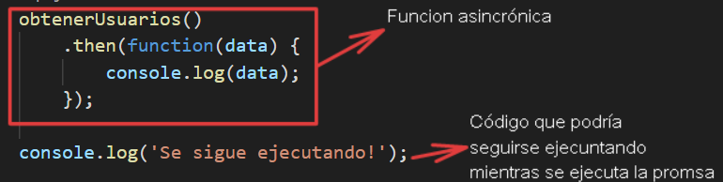
En este caso, el console.log(data) se ejecutará SOLO SI obtenerUsuarios() devuelve un resultado. Este resultado lo recibe el .then() dentro de su callback, como el parámetro data.
Hay casos donde tendremos pedidos anidados, es decir, que los .then() tengan promesas dentro. En este caso, utilizamos otro .then() que entre en ejecución apenas se resuelva el anterior
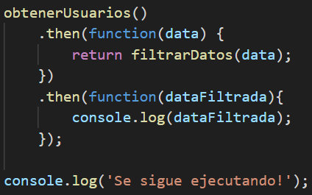
Aquí, dataFiltrada es la información que devuelve el return del primer .then().
Por último, en caso de NO obtener un resultado, se genera un error. Podemos interceptarlo con .catch(). Es dentro de este método donde decidiremos que hacer con el error. Este llega como un parámetro dentro del callback del .catch().
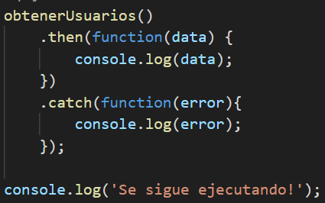
A veces necesitaremos que dós o más promesas se resuelvan para hacer una acción. Para eso usamos Promise.all(). Se usa de la siguiente forma:
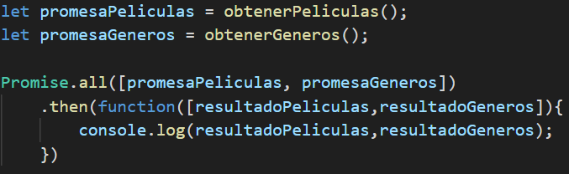
Primero, debemos guardar en variables todas las promesas a cumplir:
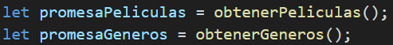
Luego, usamos el Promise.all() para evaluarlas todas, y en el callback del .then() enviamos un array con los resultados de las promesas como parámetro (y ejecutamos el código que precisemos)
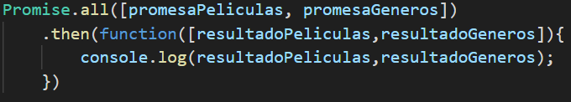
Documentación respecto a promesas:
https://developer.mozilla.org/es/docs/Web/JavaScript/Guide/Using_promises
https://developer.mozilla.org/es/docs/Web/JavaScript/Reference/Global_Objects/Promise/all
Sequelize
Sequelize es un ORM (Object Relational Mapper) que nos ayuda a conectarnos e interactuar con bases de datos relacionales. Esto nos permite escribir comandos en javascript en vez de tener que escribir querys para acceder a la base de datos
Para instalarlo:
npm install -g sequelize sequelize-cli (nos permite hacer migraciones,sedeers y un montón de cosas mas y tiene q ser instalado de forma global)
npm install sequelize
Debemos instalar un paquete para decirle a sequelize que tipo de motor de base de datos estamos utilizando, y se pueda conectar al mismo:
npm install mysql2
Luego, debemos crear dentro de la carpeta src del proyecto el archivo .sequelizerc, con lo siguiente:
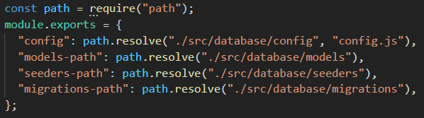
A continuación, con el comando cd nos paramos en la carpeta src (si la tenemos en el proyecto), y en la terminal escribimos:
sequelize init
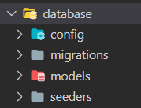
Esto creara la carpeta database , con las carpetas config, migrations, models y seeders.

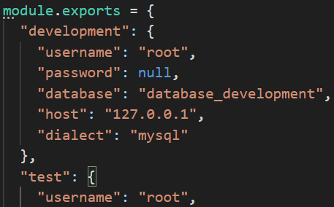
Es importante ir a database > config > config.js y cambiar el código agregando module.exports al principio:
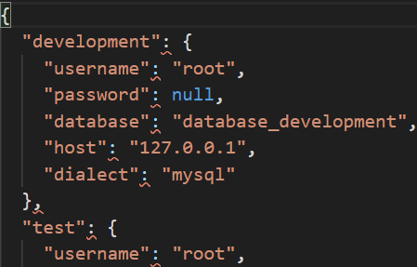
Aquí mismo debemos configurar todos los campos de acuerdo a nuestra base de datos: password y username si tienen mac o linux, y el nombre de la base de datos.
Por último, en models > index.js al final se exporta una variable llamada db. Esta es la variable que utilizaremos en el proyecto para interactuar con la base de datos.
Documentación:
https://sequelize.org/

Modelos

El modelo es la M en el patrón de diseño MVC. Este contiene únicamente los datos puros de aplicación. No contienen lógica que describa como pueden presentarse los datos a un usuario. Lo ideal es que el modelo sea independiente del sistema de almacenamiento.
En resumen, un modelo es la representación de nuestra tabla en código. Así podremos realizar consultas e interacciones con la base de datos de manera simplificada, en este caso, con Sequelize.

Crear un modelo para una tabla:

Siempre el modelo debemos crearlo en la ruta /database/models. Es un archivo .js,y su nombre debe estar escrito en UpperCamelCase y en singular. IMPORTANTE no crear un archivo en esta carpeta y dejarlo a medias o sin código, ya que sino tirará un error el archivo index.js de la misma carpeta.
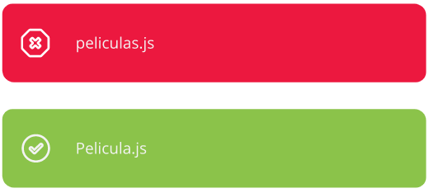
Dentro de este archivo deberemos hacer lo siguiente:
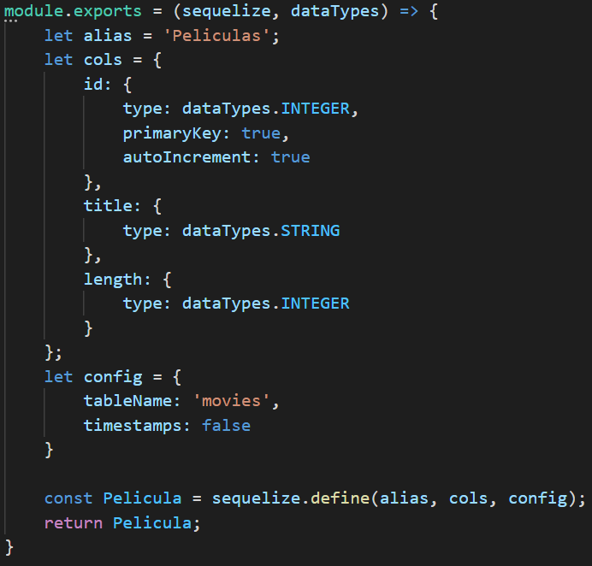
Bueno, a desmenuzarlo.
Primero, debemos exportar una función que tendrá dos parámetros, sequelize, y dataTypes:
Dentro de esta función, tenemos que crear una constante que será la que se exportará, con tres parámetros: alias, cols, y config (opcional, pero lo pondremos siempre). Importante aclarar que esta constante debe tener el nombre de la tabla en singular y comenzando con mayúscula:
Bueno, estos tres parámetros los tenemos definidos previamente. Vamos uno por uno, del mas sencillo al más complejo (alias, config, cols).
En alias se suele poner el nombre del modelo en plural. Es la forma en que referenciaremos al modelo en el controlador o en cualquier lugar donde precisemos hacer una consulta a la tabla que representa este modelo.
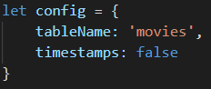
config es opcional pero recomendado. El tableName no es necesario ya que sequelize tomará el plural del nombre del archivo y lo usará para referirse a la tabla. Si por algún motivo la tabla se llamara distinto, aquí debemos aclararlo.
Tambien es importante aclarar que si nosotros usar snake_case para el nombre de nuestras tablas y para los campos de las mismas en el archivo confing debemos poner el underscore: true
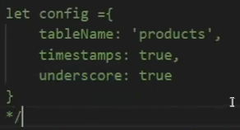
Por otro lado, timestamps sirve para aclarar si usamos o no dos columnas llamadas createdAt, y updatedAt. Estas sirven para llevar registro de las modificaciones en la tabla. Sequelize asume que las usamos, así que si no es el caso, deberemos aclarárselo con timestamps: false.
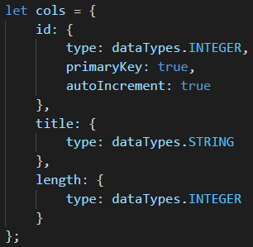
Bien, aquí le definimos la estructura de nuestra tabla. id, title, length son los nombres de las tablas en la base de datos. Dentro es OBLIGATORIO escribir el type, para que sepa qué tipo de dato se guarda. Pueden ser los siguientes:
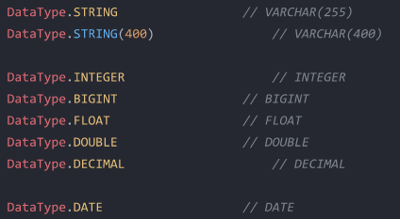

Luego se pueden aclarar otras cosas, como si es un primary key, una foreign key, si debe ser no nulo, etc.

RELACIONES
aquí en los modelos es donde nosotros le decimos a sequilize como están relacionadas nuestras tablas, por ejemplo vamos a plasmar como se debería hacer una relación de uno a muchos, entre productos y categoría (una categoría tiene mucho productos, y un producto tiene una única categoria)
tenemos el siguiente modelo de ejemplo de producto:
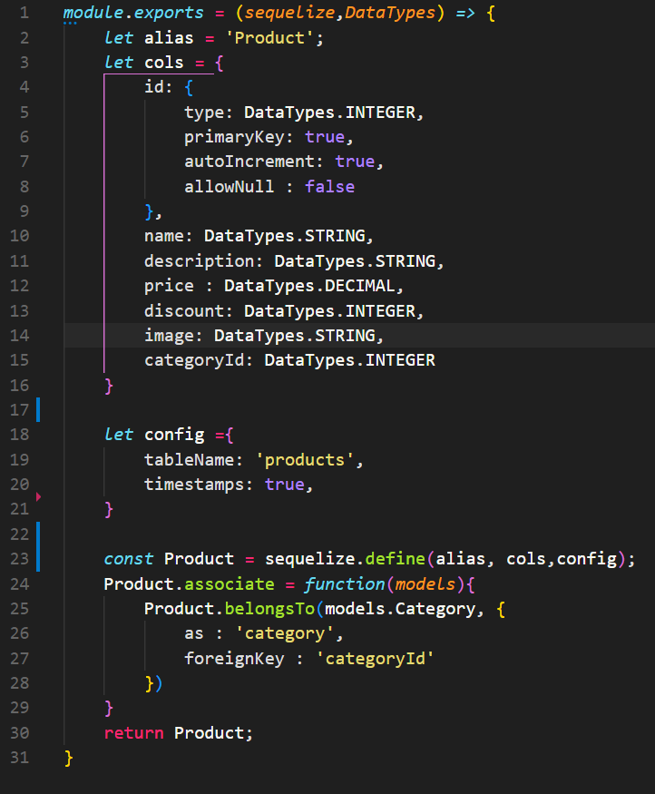
En la línea 23 a la 27 es donde especificamos la relación en donde le decimos q quiero relacionar producto con un modelo llamado category (NOTA: con este mismo nombre de la línea 26 es como lo vamos a llamar desde el controlador) y en la línea 27 le decimos cual es la FK.
Es muy importante hacer referencia de esta relación en los dos modelos, ósea tanto en productos como en categorías, por lo tanto si vemos el modelo de categorías:

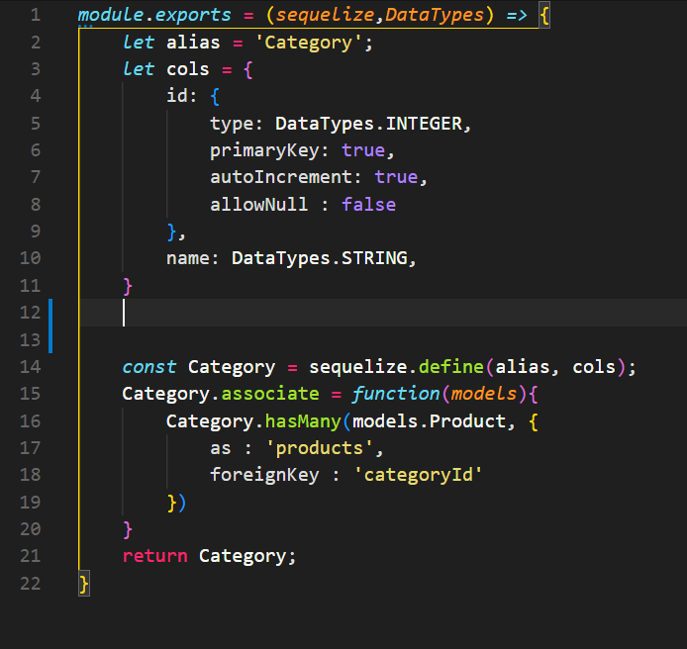
Desde la linea 15 hasta la 20 es donde le decimos q una categoría va a tener muchos productos (hasMany)

NOTA: no hace falta colocar la columna de FK en el objeto cols del modelo porque ya mi ORM sabe y la crea al momento de hacer la relación antes explicada
findAll(), findByPk() y findOne()
Para utilizar estos métodos debemos siempre importar donde queramos usarlo el modelo (por ejemplo en el controlador):
Luego escribiremos db.nombreTabla.funcion para interactuar con la tabla que queramos, por ejemplo:
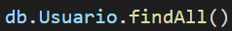
Esto es una promesa, así que tenemos que utilizarlo con el .then()
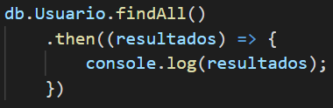

findAll()
Es el equivalente a SELECT * en mysql. Se hace de la siguiente forma:

findByPk()
Sirve para buscar un registro cuya clave primaria sea el valor del parámetro pasado:
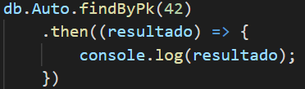

findOne()
Permite buscar resultados que coincidan con los atributos indicados en el objeto literal que recibe el método:
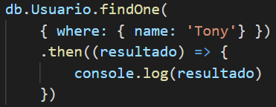

Documentación:
https://sequelize.org/master/manual/model-querying-basics.html#simple-select-queries

Where y operadores
El where de mysql se hace pasando un objeto literal (lo vimos en el findOne) con la consulta:
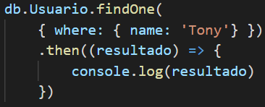
Esto solo nos sirve para buscar por “igual”. Para buscar con estilo LIKE, mayor, menor, etc, debemos primero importar los operadores:
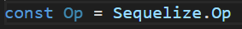
Luego, para usar un LIKE deberíamos hacerlo así (apellidos que tengan una s):
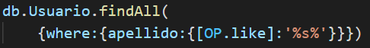
Aquí tenemos todos los operadores (atentos con la versión): https://sequelize.org/v4/manual/tutorial/querying.html#operators
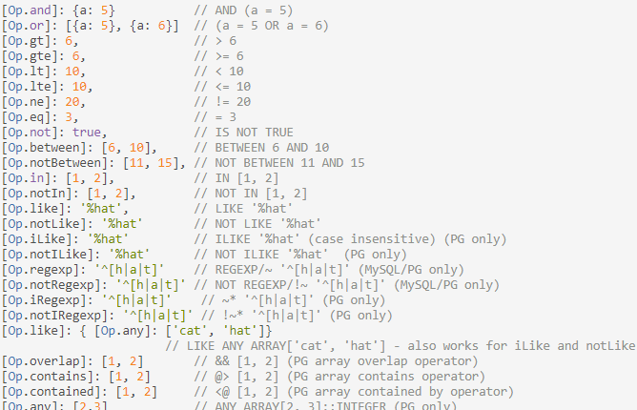
Order y Limit
El ORDER se implementa de la siguiente manera:
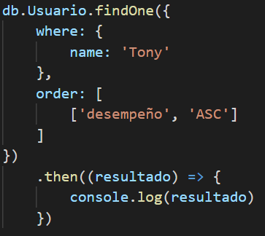
LIMIT y OFFSET son bastante directos:
